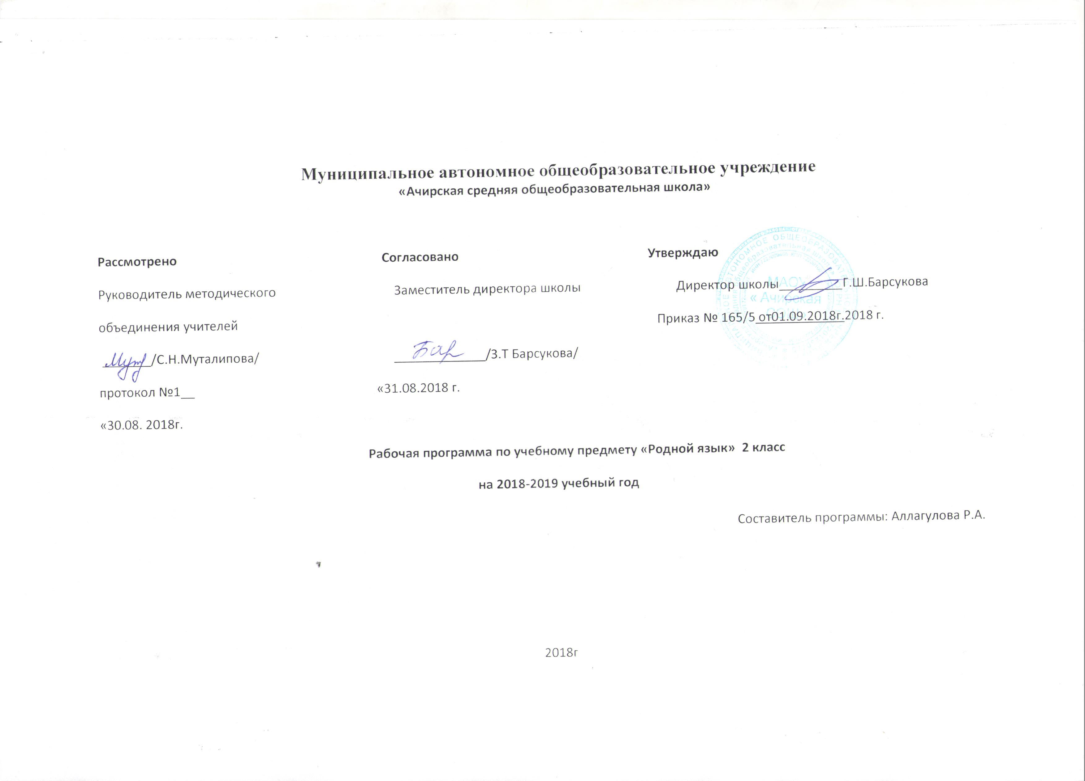
Муниципальное автономное общеобразовательное учреждение
«Ачирская средняя общеобразовательная школа»

Рассмотрено Согласовано Утверждаю
Руководитель методического Заместитель директора школы Директор школы_________Г.Ш.Барсукова
объединения учителей Приказ № 165/5 от01.09.2018г.2018 г.
_______/С.Н.Муталипова/ _____________/З.Т Барсукова/
протокол №1__ «31.08.2018 г.
«30.08. 2018г.
Рабочая программа по учебному предмету «Родной язык» 2 класс
на 2018-2019 учебный год
Составитель программы: Аллагулова Р.А.

2018г

.Планируемые результаты освоения учебного предмета
Личностными результатами изучения предмета «Татарский язык и литература» являются следующие умения и качества:
эмоциональность; умение осознавать и определять (называть) свои эмоции;
умение осознавать и определять эмоции других людей; сочувствовать другим людям, сопереживать;
чувство прекрасного – умение чувствовать красоту и выразительность речи, стремиться к совершенствованию собственной речи;
любовь и уважение к Отечеству, его языку, культуре;
интерес к чтению, к ведению диалога с автором текста; потребность в чтении;
интерес к письму, к созданию собственных текстов, к письменной форме общения;
интерес к изучению языка;
осознание ответственности за произнесённое и написанное слово.
Средством достижения этих результатов служат тексты учебников, вопросы и задания к ним, проблемно-диалогическая технология, технология продуктивного чтения
Метапредметными результатами изучения курса «Татарский язык и литература» является формирование универсальных учебных действий (УУД).
Регулятивные УУД:
самостоятельно формулировать тему и цели урока;
составлять план решения учебной проблемы совместно с учителем;
работать по плану, сверяя свои действия с целью, корректировать свою деятельность;
в диалоге с учителем вырабатывать критерии оценки и определять степень успешности своей работы и работы других в соответствии с этими критериями.
Средством формирования регулятивных УУД служит технология продуктивного чтения и технология оценивания образовательных достижений (учебных успехов).
Познавательные УУД:
вычитывать все виды текстовой информации: фактуальную, подтекстовую, концептуальную;
пользоваться разными видами чтения: изучающим, просмотровым, ознакомительным;
извлекать информацию, представленную в разных формах (сплошной текст; несплошной текст – иллюстрация, таблица, схема);
пользоваться словарями, справочниками;
осуществлять анализ и синтез;
устанавливать причинно-следственные связи;
строить рассуждения;
Средством развития познавательных УУД служат тексты учебника и его методический аппарат; технология продуктивного чтения.
Коммуникативные УУД:
оформлять свои мысли в устной и письменной форме с учётом речевой ситуации;
адекватно использовать речевые средства для решения различных коммуникативных задач; владеть монологической и диалогической формами речи.
высказывать и обосновывать свою точку зрения;
слушать и слышать других, пытаться принимать иную точку зрения, быть готовым корректировать свою точку зрения;
договариваться и приходить к общему решению в совместной деятельности;
задавать вопросы.
Предметными результатами изучения курса «Татарский язык и литература» является сформированность следующих умений:
произносить звуки речи в соответствии с нормами языка;
находить и исправлять ошибки в словах с изученными орфограммами;
пользоваться словарём;
читать тексты учебника, художественные и учебно-научные, владеть правильным типом читательской деятельности: самостоятельно осмысливать текст до чтения, во время чтения и после чтения, делить текст на части, составлять план, пересказывать текст по плану;
воспринимать на слух высказывания, выделять на слух тему текста, ключевые слова;
создавать связные устные высказывания на грамматическую и иную тему.
II. Содержание учебного предмета «Татарский язык и литература»
Повторение
Чем мы будем заниматься на уроках татарского языка. Звуки и буквы. Названия предметов. Орфография. Большая буква в именах, отчествах, фамилиях людей, кличках животных, географических названиях.
Предложение. Признаки предложения (предложение состоит из слов, выражает законченную мысль, произносится с повествовательной, вопросительной или восклицательной интонацией; слова в предложении связаны по смыслу). Умение членить сплошной текст на предложения (определять границы предложений на основе смысла и интонации, оформлять предложение на письме). Конструирование предложений из слов, наблюдение за порядком слов в предложениях.
Звуки и буквы.
Алфавит. Знание букв в алфавитном порядке, умение правильно называть буквы. Практическая значимость знания алфавита.
Гласные буквы. Согласные буквы. Ударение.
Развитие речи осуществляется на каждом уроке татарского языка при изучении программного материала и ведётся в нескольких направлениях:
1) обогащение словарного запаса детей (уточнение и разъяснение лексического значения слов);
2) развитие грамматического строя речи (анализ и конструирование предложений, словосочетаний);
3) развитие связной устной речи (ответы на вопросы, составление предложений и небольших текстов), письменной речи (составление и запись предложений, небольших текстов из 5–6 предложений)
4) обучение правильному произношению слов, ударению, интонированию.
Каллиграфия. Закрепление навыка начертания букв и соединений, гигиенических навыков письма. Совершенствование навыка письма в одну линейку. Работа над каллиграфией и упражнения в связной речи проводятся в процессе изучения всего программного материала по татарскому языку.
Способы проверки знаний: контроль за уровнем достижений учащихся по татарскому языку проводится в форме письменных работ: диктантов (28 -35 слов), словарных диктантов (7 - 8 слов), грамматических заданий, контрольных списываний, изложений (20 - 25слов), а также в форме устного опроса.
Чтение.
«Балалар, әйдәгез мәктәпкә!”, “Күремсез, дусларым, көз килде тышта!”, “Әткәй, әнкәй, туганнарым”, “Ак чәчәкләр ява”,
“Үзе яхшының эше дә яхшы”, “Туган җир, туган ил”, “Яз җыры”, “Борын-борын заманда”, “Саумы, җәй!”
Формирование осознанного чтения про себя. Осознанное, правильное, выразительное чтение целыми словами с соблюдением соответствующей интонации, тона, темпа и громкости речи.
Развитие умения осмысливать заглавие произведения, его связь с содержанием произведения, главной мыслью. Обучение пониманию скрытого смысла заголовка, придумыванию вариантов заглавий, выбору наиболее подходящего заглавия.
Обучение прогнозированию содержания текста на основе заглавия, иллюстрации и ключевых слов.
Развитие умения находить ключевые слова в тексте.
Обучение ответам на вопросы учителя к тексту произведения, нахождению в тексте предложений, которые подтверждали бы высказанную мысль. Обучение ответам на предварительные вопросы к тексту, поставленные учителем перед чтением.
Обучение самостоятельному формулированию вопросов к тексту по ходу чтения.
Развитие умений делить текст на части, самостоятельно озаглавливать части.
Развитие умения формулировать основную мысль текста (частей текста), соотносить основную мысль и заглавие текста.
Обучение:
– подробному пересказу небольших произведений или отдельных эпизодов с соблюдением логики изложения;
– выборочному пересказу текстов в форме рассказа о сказочном герое.
Выражение своего отношения к героям, событиям, языку произведения. Развитие умения аргументировать свою точку зрения.
Высказывание своего отношения к прочитанному.
Аудирование. Говорение. Диалогическая речь. Монологическая речь.
Понимание на слух татарской речи в предъявлении учителя, построенной на изученном материале и включающей 5-6 незнакомых слов, значение которых ясно по контексту. Прослушивание и понимание сообщения одноклассников по теме.
Ведение беседы в соответствии с речевой ситуацией или по содержанию прочитанного текста. Составление диалога на заданную тему.
3.Тематическое планирование уроков по родному языку 2 класс
№ | Дата |  | Тема | Кол.  часов | ТСО, ИКТ, наглядность | Основные виды учебной деятельности
№ | план | факт
I четверть
1 |  |  | Знакомство с новым учебником. Предложение и слово. | 1 | Алфавит. Предметные рисунки. | Беседа, обсудить правила поведения в школе
2 |  |  | Слог, звуки и буквы | 1 | Алфавит. Предметные рисунки | Наблюдать за написанием слов, делить слова на слоги.
3 |  |  | Разговорная речь. | 1 | Портрет. | Работа над текстом. Ответы на вопросы.
4 |  |  | Предложение. Знаки препинания. | 1 | Рисунки | Наблюдать за написанием слов
5 |  |  | Слово. Предмет, признаки предмета. | 1 | Таблица
6 |  |  | Действие предмета. Звуки. | 1 | Алфавит. Предметные рисунки. Карта | Признаки предмета, действие предмета.
7 |  |  | Звуки и буквы. Алфавит. | 1 | Слова на карточках | Применять изученные правила при письме.
8 |  |  | Гласные и согласные звуки. | 1 | Таблица | Работать над ошибками. Работать в парах.
9 |  |  | Звонкие и глухие согласные. |  |  | Работать над ошибками. Работать в парах.
II четверть
10 |  |  | Алфавит. | 1 | Алфавит. Предметные рисунки. Карточки | Называть правильно буквы в алфавитном порядке.  Объяснять, где и когда в жизни может понадобиться знание алфавита.
11 |  |  | Гласные и согласные звуки. | 1 | Алфавит. Предметные рисунки. | Наблюдать за написанием слов, выявлять закономерность, формулировать орфографическое правило с помощью учителя
12 |  |  | Твердые и мягкие гласные. | 1 | Таблица | Различать твердые и мягкие согласные, работа над текстом. Ответы на вопросы.
13 |  |  | Слоги. | 1 | Рисунки.
14  15 |  |  | Деление слов на слоги.
16 |  |  | Буквы а-э | 1 | Алфавит | Наблюдать за написанием слов. Ответы на вопросы.
17 |  |  | Буквы о-о | 1 | Алфавит. Предметные рисунки. | Соотносить количество букв и звуков в словах.
18 |  |  | Буквы у-у.  Буква ы-э. | 1 | Алфавит. Предметные рисунки. | Наблюдать за написанием слов, выявлять закономерность, формулировать правило.
III четверть
19 |  |  | Согласные звуки | 1 | Таблица | Различать твердые и мягкие согласные, работа над текстом.
20 |  |  | Буква к.  Буква г. | 1 | Алфавит. Предметные рисунки. | Наблюдать над значением слова, определять и объяснять значение слова
21 |  |  | Буква в. Буквы н-х. | 1 | Иллюстрации | Читать про себя, осознавать текст, отвечать на вопросы.
22 |  |  | Буква ж. | 1 | Рисунки, алфавит | Соотносить количество букв и звуков в словах.
23 |  |  | Буква н. | 1 | Рисунки, таблица. | Наблюдать над значением слова, определять и объяснять значение слова
24 |  |  | Контрольный диктант. Весна. | 1 | Иллюстрации | Применять изученные правила при письме под диктовку
25 |  |  | Буква й. Работа над ошибками. | 1 | Алфавит. Предметные рисунки. | Соотносить количество букв и звуков в словах. Работать над ошибками.
26 |  |  | Буква я. | 1 | Рисунки | Наблюдать за написанием слов, выявлять закономерность, формулировать правило.
27 |  |  | Буква ю. | 1 | Алфавит. Предметные рисунки. | Соотносить количество букв и звуков в словах.
IV четверть
28 |  |  | Буква е. | 1 | Алфавит | Соотносить количество букв и звуков в словах, отвечать на вопросы.
29 |  |  | Буква ь.  Буква ъ. | 1 | Таблица | Соотносить количество букв и звуков в словах.  Наблюдать за написанием слов, выявлять закономерность.
30 |  |  | Буквы ц, щ. | 1 | Алфавит, рисунки | Наблюдать за написанием слов, выявлять закономерность, формулировать орфографическое правило с помощью учителя
31 |  |  | Парные согласные. | 1 | Таблица | Ставить ударение, различать ударный и безударный гласные звуки.
32 |  |  | Итоговая контрольная работа. | 1 | Тетради для пров. работ | Применять изученные правила при письме под диктовку
33 |  |  | Работа над ошибками. Ударение. | 1 | Карточки со словами. | Наблюдать за написанием слов
34 |  |  | Обобщение. Звуки и буквы. | 1 | Карточки со словами. | Планировать собственную деятельность

